დანართი N2
წინამდებარე დანართზე ხელმოწერით „შემსრულებელი“ ეთანხმება, რომ მის მიერ გამოყენებული ასფალტო-ბეტონის საფარი აკმაყოფილებს და წინამდებარე „ხელშეკრულების“ მთელი ვადის განმავლობაში დააკმაყოფილებს ГОСТ 9128-2013 პარამეტრები.

„დამკვეთის“ სპეციალური მითითებები (ინსტრუქციები)
წყალარინებისა და წყალმომარაგების მაილსადენის მოწყობისას თხრილის (ტრანშეას) შევსება და ტკეპვნა ფენობრივად უნდა განხორციელდეს ქვემოთ განსაზღვრული ინსტრუქციების შესაბამისად
განივი კვეთი
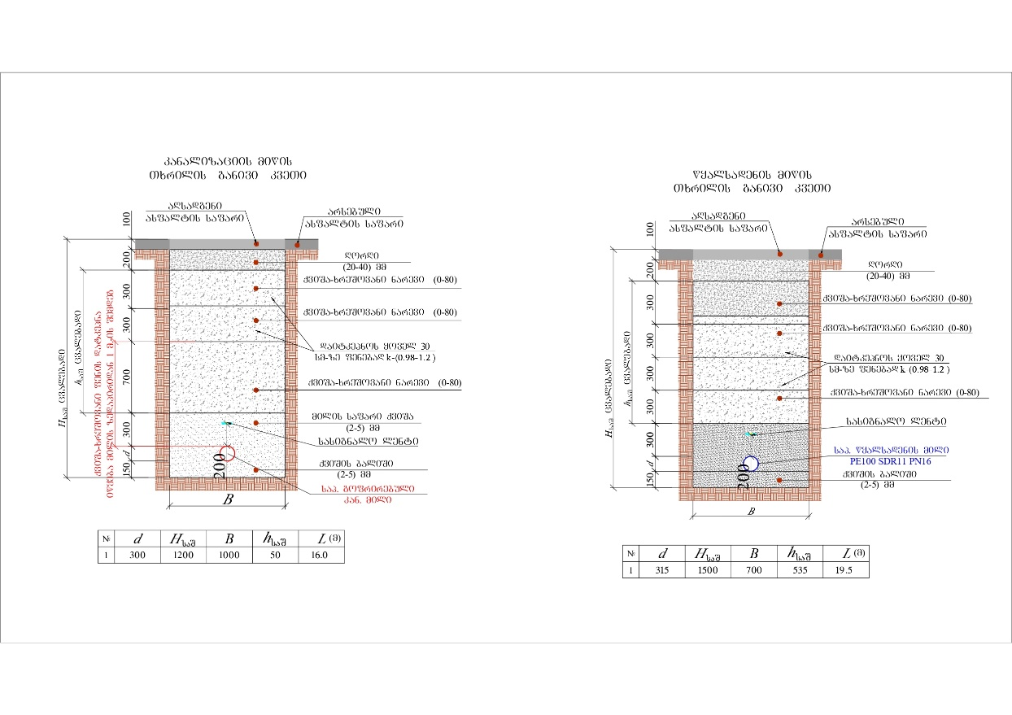

ტკეპნის მეთოდოლოგია

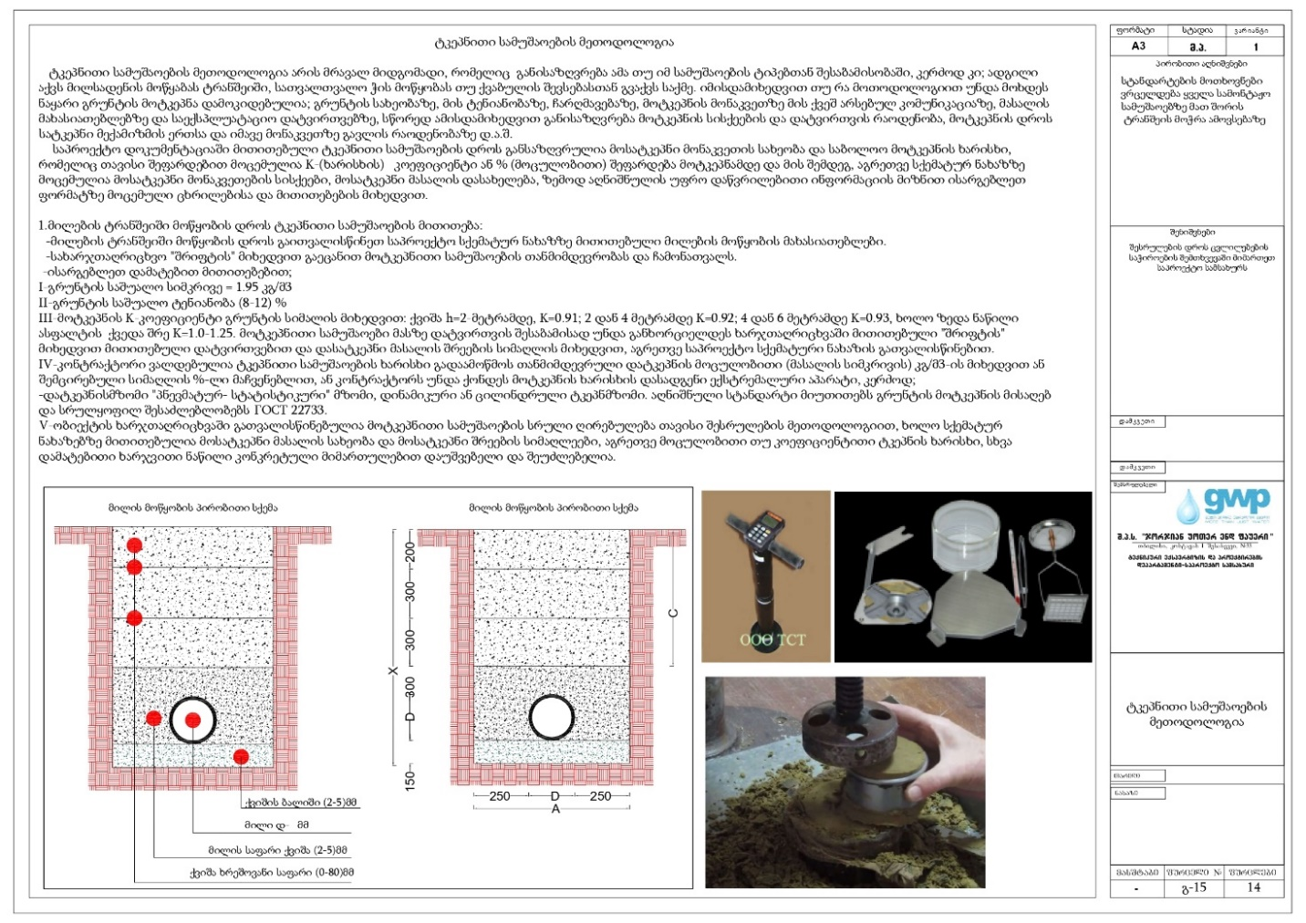

დამკვეთი  შპს „ჯორჯიან უოთერ ენდ ფაუერი”  გენერალური დირექტორი | შემსრულებელი

